107年教育部補助國立屏東大學特殊教育中心
辦理「正向行為支持策略與實例分享」研習
實施計畫
壹、依據
教育部107年2月23日臺教學(四)第1070027864I號函107年度補助大學校院特殊教育中心計畫。
貳、目的

（一）增進特教老師處理特殊教育需求學生的問題，減少特殊教育學生適應上的困擾，提升其
學習效果及生活品質。
（二）透過有效的策略分享，增進特教老師處理特殊教育需求學生問題的專業能力。
參、辦理單位
一、主辦單位：教育部
二、承辦單位：屏東大學特殊教育中心
肆、時間、地點及參加對象
一、時間：107年6月9日（星期六）早上9：10～下午16：40。
二、地點：民生校區 五育樓 第三會議室
三、參加對象(依序錄取，共計65名)：
(一)屏東縣高中(職)、國民中小學及學前教育特教教師。
(二)高雄市高中(職)、國民中小學及學前教育特教教師。
(三)對本主題有興趣人員。
伍、報名方式
一、請於107年6月4日前至特教通報網 (http://www.set.edu.tw/教師研習/大專特教研習)報名。
二、報名經審核錄取後，因故無法參加時請於3天前電：08-7663800#29003向國立屏東大學特殊教育中心葉春鄉小姐辦理請假。
陸、注意事項
一、參加人員請由所屬單位給予公（差）假，差旅費由原單位依規定支給。
二、為尊重講師，請準時入場，研習開始逾20分鐘後恕不予入場。
三、本研習須簽到、退；全程參加者，將核發6小時研習時數，請於研習結束15日後至 教育部特教通報網檢閱時數。
四、研習當天備有午餐，請研習人員自備環保杯、環保筷。
五、本校校園禁止機車進入，汽車請持研習公文進出校園。
六、考量因突發狀況導致研習需臨時變動，請學員們於活動前一天務必收E-mail(您留於 通報網之E-mail)或特教通報網原報名介面/緊急公告/詳閱，以了解研習變動相關最新訊息，如有未盡事宜，得隨時補充修正之。

柒、課程表
課程表
日 期 | 6月9日(星期六)
時 間 | 主 題 | 主 講 人
08:30~08:50 | 報 到、領取研習資料
09:00~09:10 | 開 幕 式 | 黃玉枝主任
09:10~10:40 | 「親愛的，我要出門辦案了」—  我們是這樣從公務員 變成福爾摩斯的 | 台中特殊學校  岳祥文老師、楊善知老師
10:40~10:50 | 休 息
10:50~12:20 | 班級中的正向三級預防實例分享 | 台中特殊學校  蔡維倫老師、廖莉婷老師
12:20~13:30 | 午餐時間
13:30~15:00 | 如何用PBS陪伴孩子—  1.需高度且密集支持之分組教學  2.PBS融入專團合作模式 | 台中特殊學校  楊善知老師、鄭孝梅老師
15:00~15:10 | 休 息
15:10~16:40 | 「不偷不搶賺錢去！」  —運用正向策略推動學生就業 | 台中特殊學校  鄭孝梅老師、林示安老師
16:40 | 繳回回饋單、賦歸

玖、交通資訊
一、研習地點：民生校區 五育樓 第三會議室
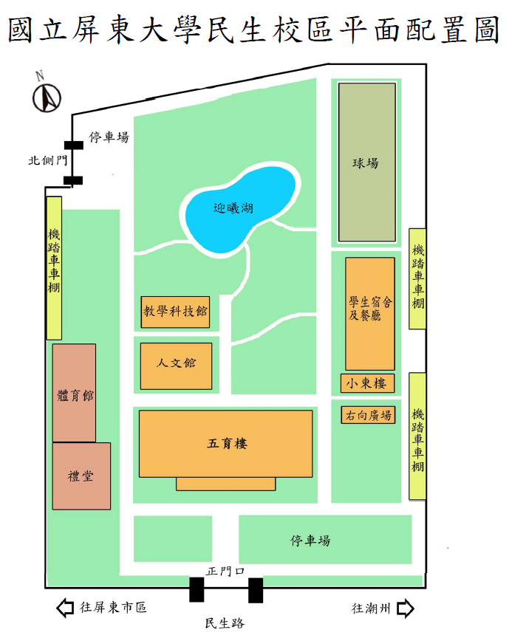
二、校內地圖：

